1. Bentuk tabel kolom sebelum dataset awal.

Proses load csv ke postgresql = database ‘bikeshare1’

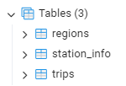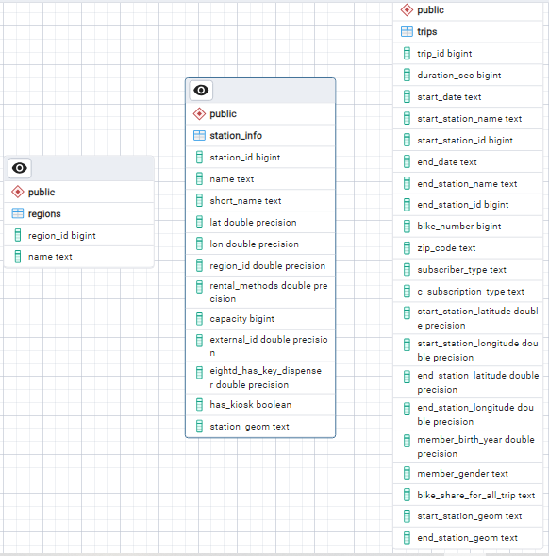

1. Bentuk tabel kolom setelah ETL to star skema.

Proses ETL di python dan save hasil ETL ke postgresql = database ‘bikeshare2’

